PRIHLÁŠKA
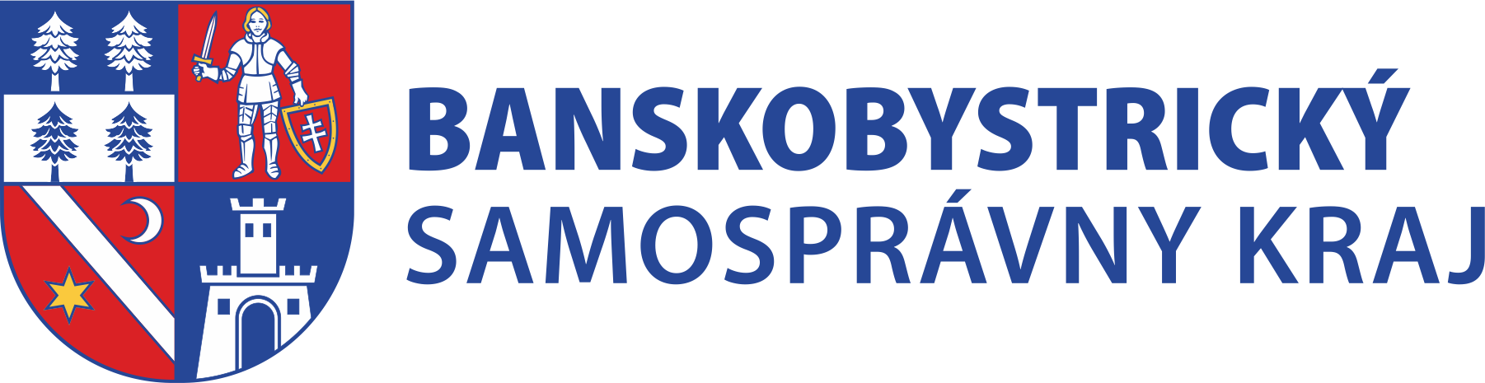
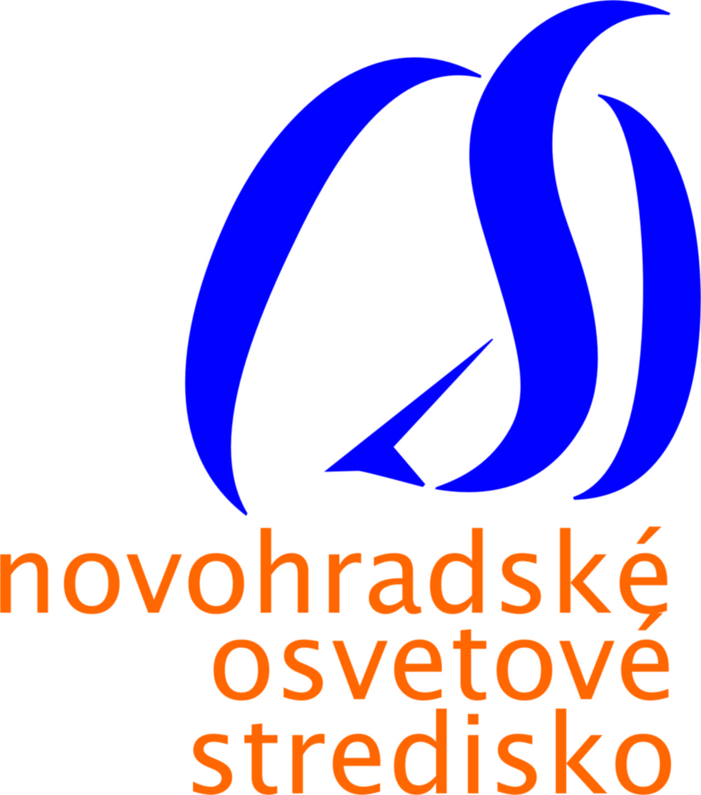
na týždenný kreatívny tábor

Leto s remeslom

Miesto konania: Novohradské osvetové stredisko, ul. J. Kármána č. 2, 984 01 Lučenec
Čas: 8.30 – 12.30 hod.
Turnusy / termíny: (zaškrtnúť zvolený termín)

1. TURNUS  12. 7. – 16. 7. 2021 | 2. TURNUS  09. 8. – 13. 8. 2021

Identiﬁkačné údaje dieťaťa / účastníka tábora:

Meno a priezvisko:
Dátum narodenia:
Adresa bydliska:
Zdravotná poisťovňa:

Identiﬁkačné údaje zákonného zástupcu / rodiča:

Meno a priezvisko:
Adresa trvalého pobytu:
Telefón:
E-mail:
Oprávnená osoba(y) prevziať dieťa | Rodič / zákonný zástupca udeľuje povolenie dole menovanej osobe prevziať dieťa po ukončení denného tábora:

Informácie o platbe: účastnícky poplatok: 40 € / 5 dní
V cene je zahrnuté: lektori, vstupy, propagačný a výtvarný material a občerstvenie.
Úhrada účastníckeho poplatku: (zaškrtnúť zvolený spôsob platby)
Hotovostne
v pokladni NOS
Bankovým prevodom na účet NOS:
IBAN SK20 8180 0000 0070 0039 5825
Variabilný symbol: pre 1. turnus: 12072021, pre 2. turnus: 09082021,
do poznámky k platbe – meno a priezvisko dieťaťa

Záväznú prihlášku je potrebné poslať mailom na adresu:

dielnicka.nos@gmail.com, alebo doručiť osobne do Novohradského osvetového strediska v Lučenci.
Informácie / rezervácie: 0918 491 688.

UPOZORNENIE:

Prihlášky sa berú ako záväzné len pri úhrade poplatku!
- V prípade odhlásenia dieťaťa minimálne 1 týždeň vopred, t. j. 7 kalendárnych dní, Vám bude vrátených 100% percent z účastníckeho poplatku.
- Odhlásenia kratšie ako 7 dní pred začiatkom tábora umožňujú návrat 80 % účastníckeho poplatku.
- V prípade zabezpečenia náhradníka a po úhrade zo strany náhradníka, Vám bude Vaša platba vyplatená späť v plnej výške.
VYHLÁSENIE O ZDRAVOTNEJ SPÔSOBILOSTI
Potvrdzujem, že moje dieťa je zdravotne spôsobilé zúčastniť sa týždenného kreatívneho tábora; neprejavuje známky akútneho ochorenia, Regionálny úrad verejného zdravotníctva ani lekár všeobecnej zdravotnej starostlivosti pre deti a dorast menovanému dieťaťu nenariadil karanténne opatrenie (karanténu, zvýšený zdravotný dozor alebo lekársky dohľad). Nie je mi známe, že by dieťa, jeho rodičia alebo iné osoby, ktoré s ním žijú spoločne v domácnosti, prišli v priebehu ostatného mesiaca do styku s osobami pozitívne testovanými na ochorenie COVID 19, alebo ochoreli na iné prenosné ochorenie (napr. hnačka, angína, vírusový zápal pečene, zápal mozgo- vých blán, horúčkové ochorenie s vyrážkami).
Som si vedomý(á) právnych následkov v prípade nepravdivého vyhlásenia, najmä som si vedomý(á), že by som sa dopustil(a) priestupku podľa § 56 zákona č. 355/2007 Z. z. o ochrane, podpore a rozvoji verejného zdravia.

Ďalšie informácie / prosíme vyplniť:

Zdravotné ťažkosti dieťaťa (Ťažkosti pri fyzických aktivitách, užívanie liekov, atď.):
Alergie a potravinové intolerancie:
Iné upozornenia, pripomienky:

PREHLÁSENIE RODIČOV

Týmto prihlasujem svoje dieťa do denného kreatívneho tábora organizovaného Novohradským osvetovým strediskom v Lučenci, a to vo vyššie uvedenom termíne a mieste konania.

Beriem na vedomie záväznosť tejto prihlášky, potvrdzujem účasť dieťaťa na uvedenom dennom kreatívnom tábore (ďalej ako DKT) a súčasne sa zaväzujem uhradiť účastnícky poplatok vo výške 40 EUR najneskôr do 5 pracovných dní od prihlásenia dieťaťa, a to na bankový účet:
IBAN SK20 8180 0000 0070 0039 5825
Variabilný symbol: pre 1. turnus: 12072021, pre 2. turnus: 09082021,
do poznámky k platbe uviesť – meno a priezvisko dieťaťa.
Dieťa v doprovode zákonného zástupcu / rodiča prichádza do DKT v čase od 8.00 do 8.30 hod. s rúškom, hygienickými vreckovkami, dáždnikom alebo pršiplášťom, teplým a inak vhodným oblečením. Odchádza
s rodičom alebo zákonným zástupcom v čase od 12.30 do 13.00. Pokiaľ príde prevziať dieťa iná osoba, ako zákonný zástupca, dieťa mu bude vydané len na základe písomného povolenia od zákonného zástupcu v riadne vyplnenej prihláške.
Počas pobytu sa zodpovední zamestnanci NOS vrátane lektorov a účastníkov tábora riadia odporúča-niami Úradu verejného zdravotníctva Slovenskej republiky, so zreteľom na zvýšenú hygienu – umývanie a dezinfekcia rúk, nosenie rúšok v uzavretých priestoroch a pri návšteve iných zariadení.

V prípade ochorenia alebo úrazu dieťaťa, poverený zástupca NOS informuje bezodkladne zákonného zástupcu dieťaťa a dohodne s ním ďalší postup o zabezpečení dieťaťa. V deň nástupu do tábora je potrebné priniesť kópiu zdravotnej kartičky dieťaťa, prípadne ju zaslať e-mailom / priniesť do NOS podľa dohovorov.

Beriem na vedomie a zaväzujem sa, že v prípade, že moje dieťa spôsobí škodu na majetku NOS počas trvania tábora, v plnom rozsahu pokryjem škodu spôsobenú poškodenému. Svojím podpisom dávam súhlas k vyradeniu svojho dieťaťa z tábora, pokiaľ bude opakovane svojím správaním narúšať chod
a program tábora. V danom prípade sa zaväzujem osobne prevziať dieťa, alebo zabezpečiť jeho prevzatie a to bezodkladne po oznámení o vylúčení dieťaťa.

Neodporúča sa dávať deťom / účastníkom DKT drahé alebo hodnotné veci / predmety. NOS, ani zodpovední zamestnanci nenesú za stratu, poškodenie či odcudzenie žiadnu zodpovednosť.

Celodenný program je zameraný na ľudové remeslá a kreatívne činnosti, ktoré sa budú realizovať prevažne v budove NOS.

Občerstvenie pre dieťa zabezpečí NOS a uhradí z účastníckeho poplatku. Zákonný zástupca / rodič zabezpečí dieťaťu dostatočný pitný režim, v rámci občerstvenia NOS dieťaťu poskytne neobmedzene vodu, pečivo a ovocie.

Podrobný program tábora na jednotlivé dni bude odovzdaný zákonnému zástupcovi / rodičovi vopred pred nástupom do tábora a zverejnený na oﬁciálnej webovej stránke NOS www.noslc.sk.

V súlade s ustanovením nového zákona č. 18/2018 Z. z. o ochrane osobných údajov a o zmene a doplnení niektorých zákonov (GDPR) svojím podpisom potvrdzujem súhlas s využitím fotografií a videoprezentácií, kde sa nachádza účastník tábora individuálne, alebo v rámci skupiny, ktoré sú snímané počas uvedeného tábora: a to bezodplatne na nekomerčné propagačné účely NOS.

